





Data e hora da consulta: 03/09/2024 14:49
Usuário: ***.661.207-**
Impressão Completa
Nota de Empenho
UG Emitente
Código
90016
Nome
Moeda
JUSTICA FEDERAL DE PRIMEIRO GRAU - RJ
REAL - (R$)
CEP
CNPJ
Endereço
05.424.540/0001-16 AV. ALMIRANTE BARROSO, 78/13
20031-001
Município
UF Telefone
RIO DE JANEIRO
RJ 3218-9771
Ano
2024
Tipo
Número
NE
524
Célula Orçamentária
Esfera
PTRES
168312
Fonte de Recurso Natureza da Despesa UGR
Plano Interno
1
1000000000
339030
-
-
Data de Emissão Tipo
Processo
Taxa de Câmbio
0,0000
Valor
30/08/2024
Ordinário
EOF-2024/00295.03
7.809,57
Favorecido
Código
Nome
33.601.329/0001-67 ZUNDFOLGE MOTOR INDUSTRIA E COMERCIO LTDA
Endereço
CEP
DOS DEMOCRATICOS 732 A E 742 GALPAO HIGIENOPOLIS
21050-000
Município
UF Telefone
RIO DE JANEIRO
RJ (21) 3882-5842
Amparo Legal
Código
Modalidade de Licitação
PREGAO
179
Ato Normativo
Lei 14.133/2021
Artigo
Parágrafo
Incíso
Alínea
28
-
I
-
Descrição
AQUISIÇÃO DE MATERIAL DESTINADO À MANUTENÇÃO DE VEÍCULOS. PREGÃO 90024/2024, ATA JFRJ-
ARP-2024-00028, JFRJ-DES-2024/32187 *ID-236-SSI* *RP*
Local da Entrega
CONFORME ESPECIFICAÇÃO
Informação Complementar
09001605900242024 - UASG Minuta: 090016
Sistema de Origem
COMPRASNET-ME
Versão Data/Hora
Operação
002 30/08/2024 18:12:46 Alteração
1
de
3

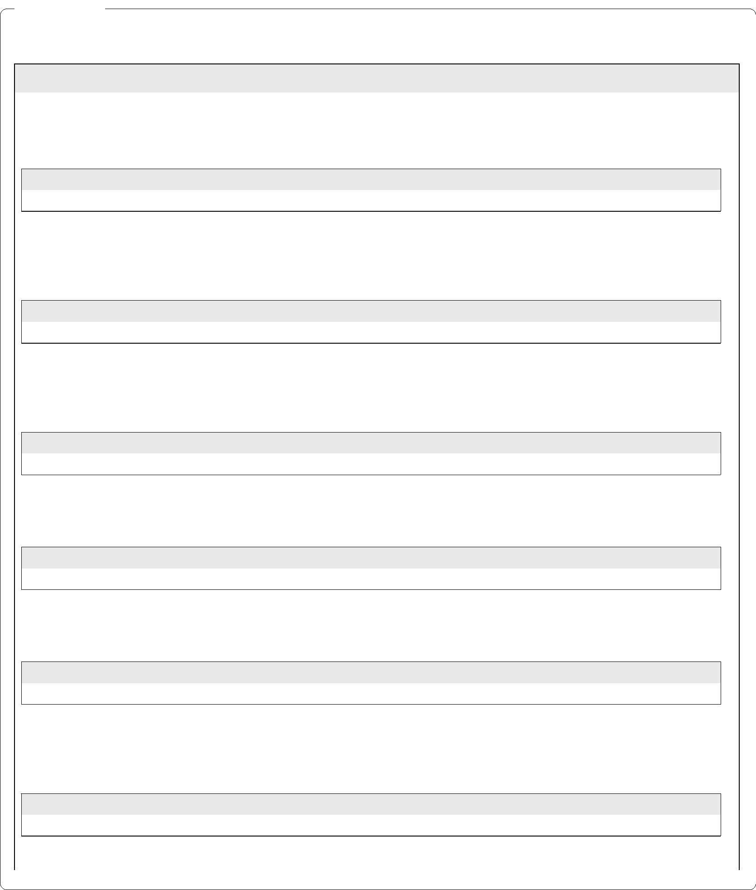
Data e hora da consulta: 03/09/2024 14:49
Usuário: ***.661.207-**
Impressão Completa
Nota de Empenho
Lista de Itens
Natureza de Despesa
Total da Lista
339030 - MATERIAL DE CONSUMO
7.809,57
Subelemento 39 - MATERIAL P/ MANUTENCAO DE VEICULOS
Seq.
Descrição
Valor do Item
001
Item compra: 00009 - ÓLEO LUBRIFICANTE, USO AUTOMOTIVO,
TIPO SEMISSINTÉTICO, CLASSIFICAÇÃO API SN, VISCOSIDADE
SAE 10W-40
3.687,00
Data
Operação
Quantidade Valor Unitário
Valor Total
30/08/2024 Inclusão
150,00000 24,5800
3.687,00
Seq.
Descrição
Valor do Item
002
Item compra: 00010 - ÓLEO LUBRIFICANTE, USO AUTOMOTIVO,
244,60
TIPO SINTÉTICO, CLASSIFICAÇÃO API SN, VISCOSIDADE SAE 5W-
30
Data
Operação
Quantidade Valor Unitário
10,00000 24,4600
Valor Total
30/08/2024 Inclusão
244,60
Seq.
Descrição
Valor do Item
003
Item compra: 00011 - ÓLEO LUBRIFICANTE, USO AUTOMOTIVO,
175,00
TIPO MINERAL, CLASSIFICAÇÃO API CI-4, VISCOSIDADE SAE 15W-
40
Data
Operação
Quantidade Valor Unitário
10,00000 17,5000
Valor Total
30/08/2024 Inclusão
175,00
Seq.
Descrição
Valor do Item
004
Item compra: 00016 - BATERIA AUTOMOTIVA, VOLTAGEM 12 VOLT, 748,99
CAPACIDADE 65 A/H, TIPO SELADA
Data
Operação
Quantidade Valor Unitário
1,00000 748,9900
Valor Total
30/08/2024 Inclusão
748,99
Seq.
Descrição
Valor do Item
005
Item compra: 00018 - BATERIA AUTOMOTIVA, VOLTAGEM 12 VOLT, 481,98
CAPACIDADE 60 A/H
Data
Operação
Quantidade Valor Unitário
1,00000 481,9800
Valor Total
30/08/2024 Inclusão
481,98
Seq.
Descrição
Valor do Item
006
Item compra: 00023 - ADITIVO RADIADOR, TIPO CONCENTRADO,
COMPOSIÇÃO BÁSICA MONOETILENOGLICOL, CARACTERÍSTICAS
ADICIONAIS COM ANTICORROSIVO E PASSIVADOR
1.153,60
Data
Operação
Quantidade Valor Unitário
70,00000 16,4800
Valor Total
30/08/2024 Inclusão
1.153,60
Seq. Descrição
Valor do Item
Versão Data/Hora
Operação
002 30/08/2024 18:12:46 Alteração
2
de
3

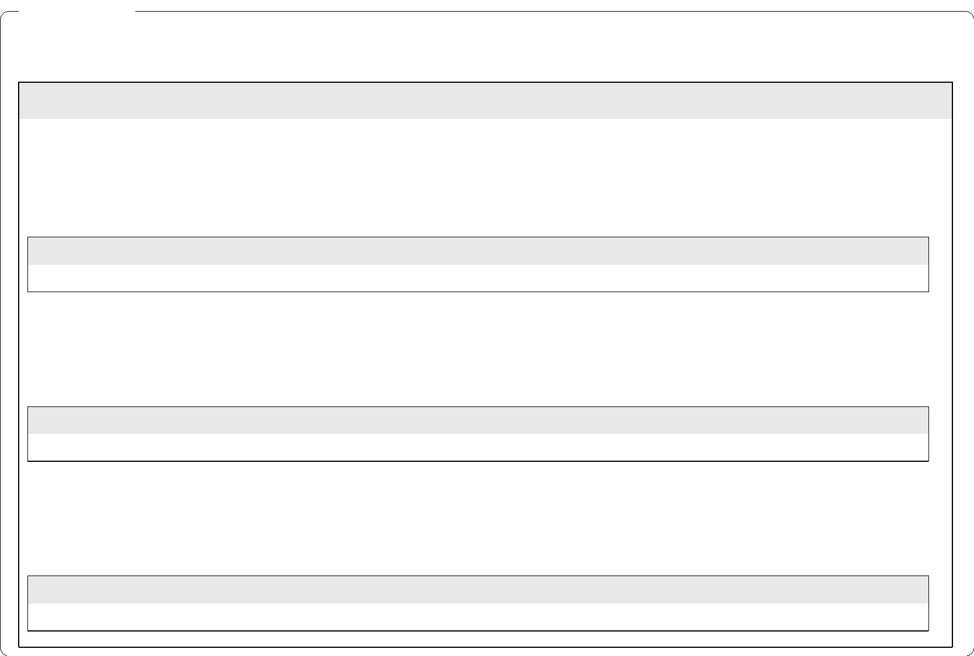

Data e hora da consulta: 03/09/2024 14:49
Usuário: ***.661.207-**
Impressão Completa
Nota de Empenho
Lista de Itens
Natureza de Despesa
Total da Lista
339030 - MATERIAL DE CONSUMO
7.809,57
Subelemento 39 - MATERIAL P/ MANUTENCAO DE VEICULOS
Seq.
Descrição
Valor do Item
007
Item compra: 00024 - ADITIVO RADIADOR, CARACTERÍSTICAS
ADICIONAIS CONCENTRADO, ANTICORROSIVO, ORGÂNICO,
APLICAÇÃO RADIADOR AUTOMOTIVO, COMPONENTES
MONOETILENO GLICOL
227,40
Data
Operação
Quantidade Valor Unitário
30,00000 7,5800
Valor Total
30/08/2024 Inclusão
227,40
Seq.
Descrição
Valor do Item
008
Item compra: 00025 - ÁGUA DESMINERALIZADA, ASPECTO FÍSICO
LÍQUIDO, CARACTERÍSTICAS ADICIONAIS INCOLOR/INDODORO,
SEM MINERAIS, APLICAÇÃO BATERIA
994,00
Data
Operação
Quantidade Valor Unitário
Valor Total
30/08/2024 Inclusão
200,00000 4,9700
994,00
Seq.
Descrição
Valor do Item
009
Item compra: 00026 - BICO PNEU SEM CÂMARA, TIPO VÁLVULA COM 97,00
TAMPA, APLICACAO RODA AUTOMOTIVA. ALTURA 49,1 MM,
DIÂMETRO 19,4 MM, PADRÃO TAMANHO TR414
Data
Operação
Quantidade Valor Unitário
Valor Total
30/08/2024 Inclusão
100,00000 0,9700
97,00
Assinaturas
Ordenador de Despesa
LUCIANA BARÃO RODRIGUES
***.973.247-**
Gestor Financeiro
FABIO ALBUQUERQUE VIEIRA
***.863.017-**
30/08/2024 18:12:46
30/08/2024 18:04:26
Versão Data/Hora
Operação
002 30/08/2024 18:12:46 Alteração
3
de
3

